SVMS Pro 分布式综合安防管理平台

平台概述：

SVMS Pro分布式综合安防管理平台，为我司结合视音频、存储、流媒体分发技术，自主研发的满足大并发数访问，长时间录像存储需求的分布式综合安防管理平台，集中管理与分布式部署有机结合。

平台适用于各类大型安防系统项目，具有强大安防子系统集成管理能力。 对视频监控系统、报警系统、门禁系统、巡更、人脸识别、车牌识别、电视墙系统、电子地图、物联网设备、AI应用等多种安防系统的各类设备进行“一体化”的管理，通过调用相应的子系统，实现事件子系统间的相互联动。完成各个子系统之间的信息共享，信息交互以及警情的联动处理功能。提高用户的易用性和管理效率，对各种突发事件、警情信息进行有效的掌握，对各种资源迅速直观地调度整合。
平台采用模块化设计、主从开放式的柔性架构：其模式为1台主控服务，配套多台从机服务，用户可根据项目的需求，配多个流媒体、多个存储服务，实现视频分流、录像分流减轻主服务器的压力，以满足更多用户数访问或者录像的需求，从而满足实际组网中对系统可靠性、扩展性、安全性及负荷能力等综合要求。软件灵活的组件扩容方式和强大的多级多域特性充分保证了组网的弹性扩展能力，满足从上百路到几十万路大规模监控系统的组网部署和系统扩展需求。

系统架构图：
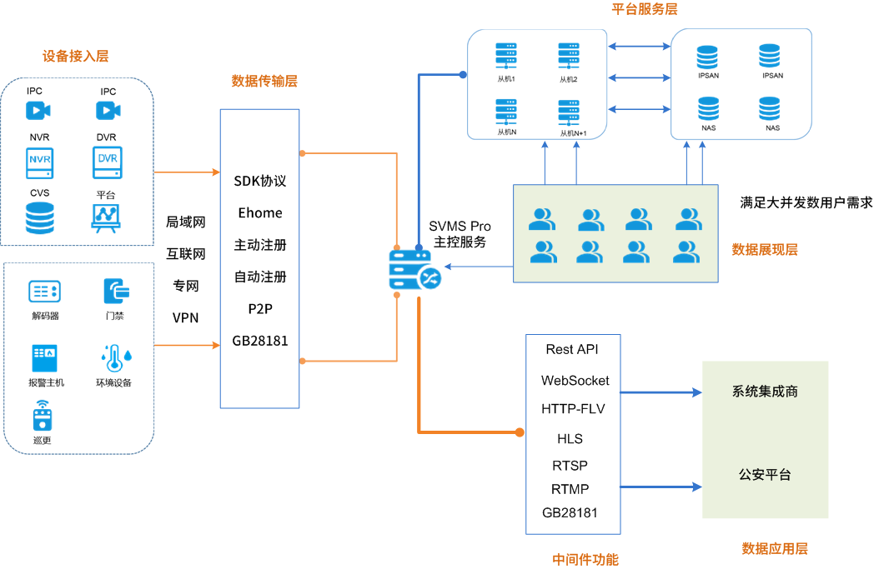

平台架构图：
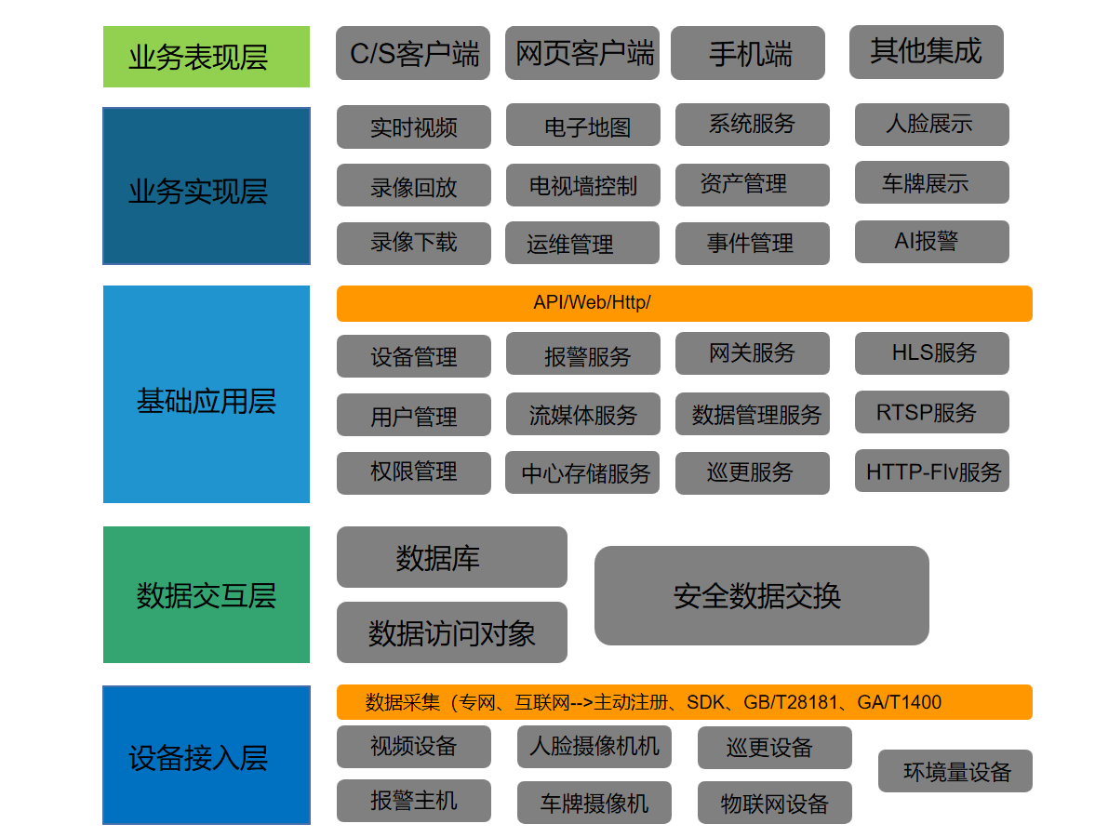

平台架构图说明

2.1设备接入层
第一层为设备接入层，相对独立的各个不同品牌、不同协议、不同类型的设备和系统进行汇聚、统一管理，为系统应用提供可靠的、有效的、稳定的输入来源。

2.2 数据交互层
第二层为数据交互层，数据交互包含关系数据库、安全数据交互等组成的综合信息资源库。对操作系统、数据库、加密、多媒体协议进行封装，屏蔽差异，实现上层应用平台无关性，提高运行效率和系统兼容性。

2.3基础应用层
基础应用层负责在软件框架之上提供各个子系统的管理，如视频设备、报警主机、门禁、物联网设备等，实现了各子系统之间的统一管理。

2.4 业务实现层
业务实现层负责提供在统一的安防管理平台软件框架之上的各类应用，包括视频、报警、人脸、车牌、物联网设备等，各个子系统之间的业务集成以及功能联动。

2.5 业务表现层
通过平台接口，将具体的业务展现给最终用户，如C/S客户端、网页客户端、手机客户端、电视墙解码上墙，或者对应的功能接口，客户集成到其应用平台上。最大化满足用户的体验需求。
平台满足多部门对视频监控，信息数据查看需求，可根据不同部门不同需求，按用户角色以及功能权限分配给相应的区域和功能。

平台优势

3.1弹性部署
主控、从机一对多的平台架构模式；可根据组网规模灵活选择集中或者分布式部署，有效支撑不同组网规模的业务负荷，通过增加相应从机端数量，在不影响已有业务的同时，可实现组网规模的弹性扩展。满足从上百路到几十万路大规模监控系统的组网部署和并能根据后续组网及业务发展情况持续可扩展。

3.2 N+1的平台架构，满足用户大并发量访问要求
一台主控服务配任意多的从机服务（流媒体），当客户端请求视频时，可通过增加从机流媒体服务器的数量，以达到用户的大并发量访问的要求。由主控服务算法对各个服务器的负荷能力进行评估分配访问适当流媒体，客户端再从流媒体获取实时视频或录像回放等，从而达到最优的访问分流。
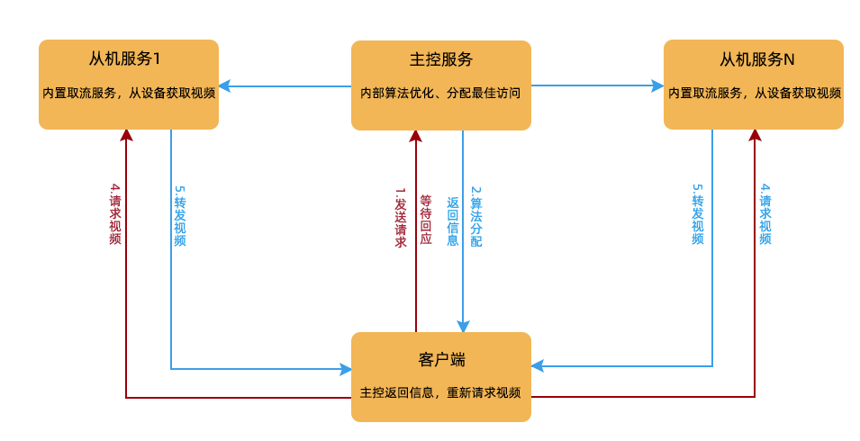

3.3 N+1的堆叠架构，录像存储服务器可根据需求无限扩容
一个从机可挂载多个从机服务器或者磁盘组（含IPSAN、NAS等），因此用户只需增加（从机服务/流媒体）以及磁盘阵列，网络带宽等，在环境满足的条件下就可达到长时间录像要求，提供更高的存储性能，长期运行中系统性能不受影响。

3.4 多品牌安防设备及安防系统的混合管理能力
可将不同品牌、不同型号、不同类型的安防设备及安防系统进行统一管理，将不同协议、不同编码的数据转换成统一格式输出和控制，既可以使用标准协议（ONVIF、RTSP、GB/T 28181、Ehome/ISUP、主动注册、P2P、GA/T 1400等）进行接入，也可以使用设备的SDK和私有协议接入进行管理
已接入入的产品支持列表：http://midvision.cn/support.html

3.5 独特的转码服务
可将高分辨率的视频转为低分辨率的视频（如：4K、2K、300W、1080P--->D1、CIF、等），通过平台提供的输出协议供第三方服务使用；也可对不同编码格式的视频进行转码，转成第三方服务所支持的编码格式（如：H.265、MPEG4-->H.264）。

3.6 兼容性强
超强兼容性,支持多平台级联（例如：海康isc 、9800、8200，萤石云，大华DSS Pro，7016，宇视VMS，东方网力，中盛益华等）、区域级联，多级联网等，提供RTSP、RTMP、HTTP-FLV、HLS、Websocket等多种视频对接及传输方式，无缝连接上层云端（阿里云、腾讯云、百度云等）、大型监控平台、智能分析系统以及各类餐饮、教育、水利、交通等业务应用平台。

3.6 网络适应性强
支持设备互联网、局域网、专线、VPN、4G、天网边界等环境下混合接入。具备干线流量控制功能，避免所需网络带宽超过实际网络带宽。支持单播、组播、NAT穿越、内网穿透。即使广域网环境也可轻易管理。

3.7 高效的视频传输技术
- 独有视频传输技术：低带宽传输高清视频（960P视频看高清视频只需要0.5M、标清需要0.3M，1080P视频看高清只需要0.5M-0.7M，标清需要0.5M左右上行带宽），通过内部视频码流压缩标准，在网络带宽差的环境下，能保证视频流实时浏览，有效降低带宽消耗和存储成本；
- 支持接入多路摄像头的高清视频流，高效的转码功能，可将前端存量设备多种不同的私有码流转成标准的码流接入，以适应不同的系统、网络环境需求。
- 当多人同时观看同一路视频时，只占用一路视频上行带宽。

3.8 可自建云存储架构
靠自有专利技术和优化传输技术来保障跨区域、跨运营商之间视频互联互通，不依赖于运营商。

3.9 强大集成管理能力

具有强大安防子系统集成管理能力。 对视频监控系统、报警系统、门禁管理、巡更、人脸识别、车牌识别、电视墙系统、电子地图、物联网设备、AI应用等多种安防系统的各类设备进行“一体化”的管理，通过调用相应的子系统，实现事件子系统间的相互联动。完成各个子系统之间的信息共享，信息交互以及警情的联动处理功能。提高用户的易用性和管理效率，对各种突发事件、警情信息进行有效的掌握，对各种资源迅速直观地调度整合。

3.10 专业的结构化视图库能力
支持GA/T 1400协议，支持人脸抓拍、比对、检索，车牌抓拍、识别、检索等。

3.11模块化设计，功能随意组合
平台各功能均采用模块化架构设计，提供灵活的功能组合方式，用户可根据项目实际需求随意定制所需平台功能模块，各功能模块既能单独使用又能相互融合。同时支持功能无限平滑扩展，方便项目后期的功能升级应用。

3.12 操作友好
所有的从机服务，在安装、配置、注册和运行之后，均由用户在主控服务上绑定从机服务，并设置是否需要录像及录像分区等。所有设备均由主控服务管理，海康EHOME、大华主动注册、GB28181、 P2P等设备也都往同一台服务器注册，对实施人员来说，十分方便。

3.13 全平台支持
支持PC端，安卓端、iOS端等，都可随时随地秒开视频。

3.14 自主研发，可提供定制开发需求
SVMS Pro分布式综合安防管理平台由我司自主开发，拥有自主的知识产权。能响应用户的特殊需求，定制开发客户所需要的个性化功能，真正得将视频监控应用于实际业务的应用需求，并能够及时提供良好的售后服务。

平台功能特性

4.1设备接入功能
- 支持众多品牌IPC、DVR、NVR、CVR等IP视频编码设备接入；
- 支持众多品牌平台软件的级联（海康ISC、8700...；萤石云；大华DSS Pro、7016；大华乐橙、宇视VMS、东方网力、中盛益华等）；
- 支持ONVIF、RTSP、RTMP、HLS、HTTP-FLV等协议IP视频编码设备的接入；
- 支持互联网模式下设备的管理。海康Ehome/Isup、大华自动注册、天地伟业自动注册、华为自动注册、雄迈P2P、天视通P2P、睿视达P2P、以及所有支持国标协议的设备的GB28181管理。
- 支持主流厂商IP视频编码设备协议或SDK接入，具备快速接入能力；
- 最大支持100万路视频通道接入；
- 支持多品牌报警主机接入(海康威视、霍尼韦尔、博世、英安特、艾礼安)；
- 支持多品牌门禁系统接入（汉军、立方、迈斯）；
- 支持巡更设备接入（海康威视）；
- 支持多品牌解码器接入（海康、大华、达讯自有解码器、天地伟业）；

4.2 视频预览、回放、控制以及报警关联
- 支持多画面高清实时预览、多码流自由切换、图像抓拍；
- 支持多屏辅显，客户可根据需求在多个显示屏上同时显示不同的窗口监控画面（例如：在显示屏1上显示预览画面；同时在显示屏2上打开回放监控画面）；
- 实时预览支持画中画、数字放大；
- 实时预览支持多种轮巡方式，可自由组合；
- 支持中心集中存储管理；
- 支持报警录像和手动录像，当出现报警时触发录像，也可手动发送命令触发录像；
- 支持远程录像回放、中心录像回放、标签回放、图片浏览；
- 提供录像点播服务，支持回放电子放大，录像回放可精确定位到秒级；
- 直接访问前端视频监控设备，搜索前端视频监控设备的历史录像、进行录像回放，和历史录像多任务下载；
- 支持音频监听；
- 支持云台控制；
- 支持广播对讲；

解码器电视墙控制管理
- 支持多品牌解码器管理控制（海康、大华、达讯自有解码器、天地伟业）
- 高清解码上墙服务（主子码流）；
- 支持多电视墙方案管理设定；
- 支持一键上墙功能
- 支持大屏拼接功能
- 支持大屏画面分割；
- 支持画面轮巡等；
- 支持偶轮巡方案设定；
- 支持大屏上录像回放功能；

4.4 报警主机控制管理
- 支持霍尼韦尔、博世、英安特、海康威视、艾礼安等报警主机管理，也可根据客户要求接入其他品牌的报警主机管理；
- 支持布撤防、旁路、旁路恢复、继电器输出、警号输出、显示报警信息、取消报警等；
- 支持显示子系统、防区实时状态；
- 支持与视频设备报警联动；
- 支持在电子地图上标记子系统、防区，并显示实时状态；
- 支持报警信息上传。

4.5 门禁系统控制管理
- 支持汉军、立方、迈斯门禁系统管理，也可根据客户要求接入其他品牌的门禁系统管理；
- 支持实时显示门禁状态——刷卡开门、异常刷卡等；
- 支持远程开关门；
- 支持门的紧急状态设置， 例如：可将门设置成紧急开或紧急关， 当火灾等灾难发生时以应对突发事件；
- 支持与视频监控联动控制，开关门、报警均可弹出视频；
- 可在电子地图上标记门，并显示实时状态；

4.6 巡更系统控制管理
- 支持海康巡更设备管理，可实时获取巡更设备经纬度；也可根据客户要求接入其他品牌的巡更系统管理；
- 支持设定巡更点、巡更路线、巡更方案等；
- 支持巡更报表的导出，以方便巡更系统控制管理；
- 支持在电子地图上编辑巡更点，并显示巡更点实时状态；
- 支持门禁点设置巡更方案

4.7 电子地图综合应用
- 支持导入静态地图，支持多层地图；
- 支持电子地图上绑定摄像机、录像机、报警主机、门禁、巡更点等，并可查看实时状态；
- 电子地图页面支持显示报警信息、报警主机操作信息等；
- 可在电子地图页面预览、回放，以及显示各设备报警状态；

4.8 百度、高德、谷歌等GIS地图应用
- 支持视频设备的经纬度定位，可实时显示设备的经纬度，在地图对应的位置；
- 支持绑定IoT设备关联，实时查看信息；

4.9 第三方展示
- 支持 在客户端里嵌套多个Web界面，可在页面中融合进多个系统展示页面；

4.10 设备在线信息
- 支持通过主动注册方式管理的设备的在线信息统计；
- 统计设备在线时长；
- 统计设备离线时长；
- 设备在离线率的统计等；

4.11 高效管理
- 支持IPC、DVR、NVR、CVR集中管理，支持数十厂商设备协议或SDK接入；
- 支持多用户权限管理；
- 支持资产管理、报修管理；
- 支持日志管理；
- 支持多语言；
- 支持球机键盘；
- 支持远程管理，可N多个客户端同时监控管理；
- 支持移动监控，可根据客户需求提供应用于Android、iOS操作系统的手机监控应用程序；
- 提供标准化视频流的输出（RTSP、RTMP、HLS、FLV、Websocket、GB28181）
- 支持公安部标准GB/T 28181-2011，GB/T28181-2016；
- 提供二次开发REST协议、API与OCX控件；
- 支持GT/T28181往多平台推送；
- 支持公安视频图像信息应用系统标准;GA/T 1400 ;
- 支持定制化，可根据客户需要灵活定制界面UI以及功能特点满足不同的项目需求;

5 平台服务模块

5.1 视频代理服务模块
- 整个系统的视音频核心服务，负责视音频资源的增删改查，对其他服务的管理、配置和组织；
- 为其他服务提供数据写入访问服务，屏蔽不同数据库的访问差异；
- 采用高效率的H.264/H.265数字视频编码技术和多项自有的音视频压缩和传输控制技术，接入前端DVR、NVR、IPC等各类视频监控设备，提供编码资源、解码资源，平台服务器资源等各种资源的管理和配置；
- 提供直接访问前端视频监控设备，搜索前端视频监控设备的历史录像、进行录像回放，和视频下载等服务；
- 最大支持100万路通道接入；

5.2 中心存储服务模块
- 存储管理服务器，支持报警录像、手动录像存储方式，提供录像存储管理服务；
- 提供中心存储。当发现异常时，可在服务端进行短时间存储，方便留证；
- 提供不同存储类型的历史录像查询，历史录像回放和下载功能；
- 提供录像数据打标签设置及按标签查询功能；
- 支持录像完整性检测，可实时查看监控点在指定时间范围是否正常录像；
- 支持手动录像，报警录像服务，当出现报警时触发录像，也可手动发送命令触发录像；

5.3 流媒体服务模块
- 音视频实时转发服务模块，提供音视频实时转发功能，为各种取流客户端(C/S、B/S、手机客户端、平台SDK、国标GB/T 28181)提供实时码流转发功能；
- 支持集群部署，通过流媒体管理服务器实现负载均衡功能；
- 单个流媒体最大支持200路实时转发；

5.4 转码服务模块
- 对不同编码格式的视频进行转换，H265、MPEG4--->H264；
- 视频压缩，将高分辨率压缩为低分辨率，4K、3M、1080P-->D1、CIF等；
- 可将转码后的视频，通过RTSP、RTMP、HLS、Websocket协议推送给第三方服务平台；

5.5 用户管理服务
- 提供平台的用户管理，权限分配，统一用户认证，支持多等级用户权限；
- 包含用户平台登入与授权（license）管理功能
- 支持国产加密

5.6 日志服务模块
- 查询日志，包括系统日志、操作日志、报警日志等；
- 提供操作日志，报警日志，配置日志的记录查询服务；

5.7 报警主机服务模块
- 接入报警主机；
- 实时接收报警主机实时状态、报警信息等；
- 控制报警主机布撤防、旁路、继电器输出、警号输出等；

5.8 报警管理服务模块
- 接收和处理各种报警信息，包括视频设备、报警主机设备、门禁系统、巡更设备等；

5.9 门禁管理服务模块
- 接入门禁系统；
- 实时接收门禁状态、报警信息等；
- 远程控制门的开关、紧急开关门等；
- 实现建筑中重要出入口的进出权限控制，对门禁资源、卡片、人员、权限、报警等进行一体化管理

5.10 巡更服务模块
- 接入巡更设备；
- 设置巡更点、巡更线路、巡更方案等；
- 实时读取巡更设备经纬度；
- 打印巡更报表等；

5.11 数据管理服务模块
- 纯数据库管理类的服务模块，包括资产管理、保修管理等；

5.12 电视墙服务模块
- 高清解码上墙服务（主子码流）；
- 支持多电视墙方案管理设定；
- 支持管理控制海康威视、达讯数字、大华、天地伟业解码器；
- 支持大屏拼接功能
- 支持大屏画面分割；
- 支持画面轮巡等；
- 支持偶轮巡方案设定；
- 支持大屏上录像回放功能；

5.13 电子地图服务
- 支持建立多级地图；
- 支持导入静态地图；
- 支持标记报警主机、门禁、巡更等设备，并接收、显示报警信息；
- 支持GIS百度地图
- 支持Google地图

5.14 国标联网服务
- 支持GB/T 28181-2011协议；
- 支持GB/T 28181-2016协议；
- 支持接入前端国标设备；
- 支持国标推送到上一级平台；
- 支持单个设备往多个上一级平台推送；

5.15 WEB服务模块
- 提供B/S客户端，支持实时预览、云台控制、远程录像回放、录像下载等功能；

5.16 HLS服务模块
- 提供HLS服务，可与上一级平台实现对接，免插件，跨浏览器；
- 提供HLS录像回放；

5.17 RTSP服务模块
- 提供RTSP推送服务；
- 提供RTSP设备管理服务；

5.18 RTMP服务模块
- 提供RTMP推流服务，可用于直播，特点是低延时，实时性好；

5.19 HTTP-FLV服务模块
- 可与上一级平台实现对接，免插件，跨浏览器
- 提供HTTP-FLV推流服务，可用于直播，特点是低延时，实时性好；
- 提供Websocket推流服务，可用于直播，特点是低延时，实时性好；可在chorme浏览器打开>6画面视频窗口
- 支持H.265编码视频可直接在浏览器里播放，无需更改前端设置

5.20 人脸检测服务模块
- 支持通过GA/T 1400协议传输过来的人脸信息展示、检索；
- 支持海康人脸设备的管理展示检索
- 支持人脸识别、比对；

5.21 车牌服务模块
- 支持通过GA/T 1400协议传输过来的车牌信息展示、检索；
- 展示车牌号码、车型、颜色、品牌等信息

5.22 AI服务模块
- 提供接口接收第三方AI分析及结果
- 展示第三方AI分析结果

5.23 IoT服务模块
支持建大仁科温湿度设备的管理；
支持建大仁科云平台的管理；
支持IoT设备的实时展示，曲线图；
支持IoT历史设备的数据展示，曲线图展示；
支持IoT设备的实时（历史）数据导出；
支持IoT设备在百度地图上展示

5.24 事件上报服务模块
- 支持视频事件(徘徊、入侵、移动、越界、遗留物等)上报
- 支持报警主机事件（防区布撤防、非法穿入、穿越、紧急报警、旁路等等）上报
- 支持门禁事件（刷卡，开门，关门、非法刷卡、防撬等）上报
- 支持巡查事件（巡查开始结束、到点等）上报
- 支持视频诊断事件（断线、模糊、偏色、场景变化等）上报
- 支持人脸检测事件（黑白名单、姓名、性别、年龄、表情、皮肤等等）上报
- 支持IoT事件（超高、低等）上报

6.SVMS Pro 客户端功能列表
功能类 | 具体功能 | 功能描述
实时视频 | 主/子码流切换
 | 抓拍
 | PTZ控制、预置点设置、巡航方案设置、色彩调整
 | 画面布局、自定义画面布局 | 1.4.9.16....15*15
 | 语音对讲广播
 | 翻页 | 上翻、下翻
 | 预览方案
 | 轮巡设置
 | 数字放大
 | 导出所有设备的URL | hls rtsp http-flv
 | 分组、搜索
录像回放 | 回放前端存储设备中的录像 | NVR,CVS、DVR、SD卡
 | 月历录像查询 | 查询当月或者上月录像天数
 | 录像下载
 | 回放精准定位
 | 快慢放 | 1.2.4.8.MAX
 | 单帧播放
中心回放 | 回放中心端的录像
 | 录像下载
 | 回放精准定位
 | 快慢放 | 1.2.4.8.MAX
 | 单帧播放
标签回放 | 按标签信息回放
图片浏览 | 按时间查看图片
 | 按设备查看图片
 | 支持批量导出图片
 | 支持按关键字搜索图片
电视墙 | 支持管理海康、大华、天地伟业，达讯自有解码器
 | 支持多电视墙方案管理
 | 支持大屏拼接
 | 支持大屏分割
 | 支持大屏轮巡
 | 支持大屏轮巡方案设定
 | 支持远程重启大屏
人脸展示 | 人脸实时抓拍展示
 | 人脸历史图片检索
 | 支持人脸原图查看
 | 支持按设备检索
 | 支持按关键字搜索图片
车牌展示 | 车牌实时抓拍展示
 | 车牌历史图片检索
 | 支持原图查看
 | 支持按设备检索
 | 支持按关键字搜索图片
AI报警 | 直接接收前端AI设备传过来的报警信息
 | 支持查询所有前端设备烦人历史报警事件
第三方 | 支持嵌套多个个Web URL，可在客户端打开改网页
系统情况 | 展示设备总注册数/已管理路数
 | CPU使用率
 | 带宽使用率
 | 内存使用率
电子地图 | 支持导入图片格式的地图 | JPG、Png
 | 支持地图多层架构
 | 支持点位关联摄像机
 | 同个点位最多支持4路视频
 | 支持报警弹视频
 | 支持关联所有报警事件
28181节点设置 | 支持导入/导出28181ID信息
 | 支持自动生成国标设备ID
 | 支持设备ID检查,避免设备ID冲突
 | 按需设置设备ID
28181中心管理 | 默认支持添加2个上级
 | 可编辑、删除、重启服务
HLS设置 | 添加设备的HLS切片 | 主、子码流选择
 | 支持HLS抓拍设置 | 时间范围，时间间隔
 | 支持导出HLS URL
 | 支持重启HLS服务
RTMP设置 | 支持设备添加到私有云 | 固定IP 、域名
 | 支持设备添加到阿里云等供应商云平台
 | 支持导出RTMP URL
 | 支持重启RTMP服务
抓拍工作计划 | 添加设备抓拍间隔
 | 预置点位抓拍范围
 | 抓拍时间范围
 | 导出抓拍通道信息
 | 重启抓拍服务
系统设置 | 定时重启设置
 | 服务端口设置
 | 流媒体服务设置 | 添加/删除流媒体
 | 录像服务器设置 | 添加/删除录像服务器
 | 磁盘信息 | 查询以及设置磁盘信息
 | 第三方URL | 设定URL在网页中打开
 | 数据库备份设置 | 频率、数量、保存时间
 | 邮件设置
 | 模块串口设置
 | 短信网关设置
客户端设置 | 语言切换 | 简体中文、英文、繁体中文
 | 客户端录像启用 | 启用或关闭
 | 隐藏视频窗口浮动条
 | 自动切换码流
 | 矩阵非拼接模式
 | 启用华为解码库 | h.264 、h.265
 | TTS语音报警 | 启用或关闭
 | 本地 语音报警
 | 多通道时清屏
 | 定时退出
 | 录像下载路径设置
 | 图片下载路径设置
 | 轮巡方案配置 | 实时预览
报警主机管理 | 支持设备品牌 | BOSCH、海康、Honeywell、英安特
门禁管理 | 门禁信息 | 刷卡时间、状态等
 | 门禁事件
 | 门禁状态
巡更管理 | 支持设备品牌 | 海康
 | 支持路线设置
 | 支持巡更点设置
 | 支持巡更方案设置
 | 支持巡更报表导出
运维管理 | 设备通道在离线统计
 | 诊断计划设置
 | 历史状态搜索查询
资产管理 | 视频报警门禁主机的硬件设备管理
 | 可添加资产类型、设备品牌、供货单位、保修期限等
 | 支持列表跟图表模式
 | 支持导出资产信息
 | 支持过滤资产信息
事件管理 | 支持视频报警事件 | 遮挡、断线、移动侦测等
 | 报警主机事件
 | 门禁主机事件
 | 巡更事件
 | 报警中心事件
 | 添加相应的报警事件类型
 | 添加相应的报警事件事件事件段
 | 添加相应的报警动作 | 抓拍、录像、弹大屏、声音报警等
日志管理 | 日志检索 | 系统日志、监控设备、门禁设备、报警主机、巡查日志
 | 日志导出
用户管理 | 角色管理 | 超级用户、管理员、操作员
 | 白名单
 | 黑名单
 | 功能权限分配
 | 用户登录设置 | 用户名密码、有效期等
录像计划管理 | 设置设备的录像服务器
 | 设置录像的时间
在线用户 | 显示用户的在线数
 | 设置客户端最多用户数
服务状态 | 显示服务器的状态跟保活时间
 | 组件概览显示各个功能模块的加载保活时间
 | 重启服务端的各个功能模块
 | 备份服务端日志
注册信息 | 显示软件的注册信息状态 | 管理授权路数、功能模块
硬盘检测 | 检测各个服务器的硬盘是否正常

7.设备管理功能列表
设备管理 | 具体功能 | 描述
局域网管理 | 支持局域网设备导入\导出
 | 支持导出设备经纬度信息
 | 支持设备搜索 | 海康、大华、天地伟业、onvif.....
 | 支持设备列表 | http://www.midvision.cn/support.html
互联网（NAT）设备管理 | 海康威视 | Ehome/isup GB28181 GA/T 1400
 | 大华 | 自动注册 GB28181 GA/T 1400
 | 宇视 | P2P GB28181
 | 华为 | 主动注册 GB28181 GA/T 1400
 | 天地伟业 | 主动注册 GB28181
 | 巨峰/雄迈 | P2P GB28181
 | 天视通 | P2P GB28181
 | 同为 | 主动注册 GB28181
 | 睿视达 | P2P GB28181
 | 萤石云 | APP KEY Secert
 | 乐橙云 | APP KEY Secert
 | RTMP | RTMP视频流
 | RTSP | RTSP视频流
 | HLS | HLS视频流
 | HTTP-FLV | HTTP-FLV视频流
 | 海康平台软件 | isc.8200.7600....等
 | 大华平台软件 | DSS DSS Pro 7016
 | 其他平台软件 | 支持 GB28181 均可管理
 | 其他设备（IPC\NVR\CVR..） | 支持 GB28182 均可管理
主动注册（映射） | 支持设备DDNS模式下管理 | 海康、大华、巨峰、雄迈
人脸设备管理 | 支持1400协议下人脸管理 | 海康、大华、华为
人脸服务器设备 | 虹软
车牌设备 | 支持1400协议的前端设备 | 海康、大华、华为，协议标准的都支持
手机采集设备 | MVC | 自有的视频软件
Ai服务器设备 | 不受限
门禁设备 | 主机、门的添加 | 海康、迈斯、立方、汉军

